Лабораторная работа №11

Руслан Шухратович Исмаилов

Содержание

# 1 Цель работы

Приобретение навыков написания программ для работы с файлами.

# 2 Задание

Изучить права доступа к файлам и написать файл для сохранения имени в файл name.txt

# 3 Выполнение лабораторной работы

**Шаг 1**

Создадим файл lab11-1.asm в каталоге для лабораторной работы 11, а также файл readme.txt:

введём в него код из Листинга 11.1

запустим lab11-1:

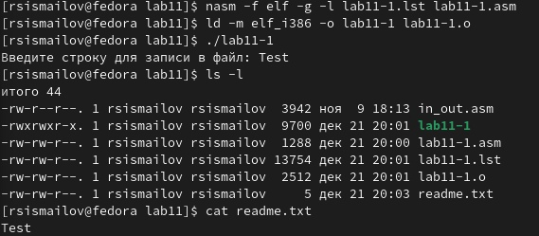

Рис. 1: работа lab11-1.asm

Как мы видим, программа успешно записала в файл readme.txt строчку, введенную в терминал

**Шаг 2**

С помощью команды chmod изменим права доступа к файлу lab11-1, запретив его выполнение

Проверим

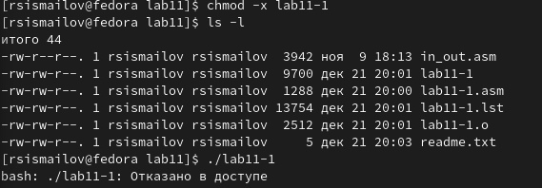

Рис. 2: Запрет выполнения lab11-1

Как мы видим, нам отказано в доступе.

**Шаг 3** С помощью команды chmod изменим права доступа к файлу lab11-1.asm, добавив права на исполнение, запустим файл:

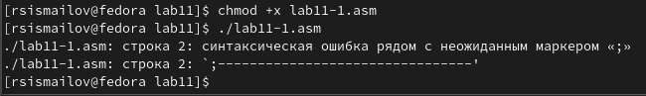

Рис. 3: Выполнение lab11-1.asm

Файл запускается, и в терминале ошибки потому, что терминал пытается исполнить содержимое файла как консольные команды

**Шаг 4**

Предоставим права доступа файлу readme.txt, в соответствии с 14 вариантом: **r-x rwx rwx**

С помощью команды с ключом 577, где 5 отвечает за исполнение x, чтение r, изменение w, и означает отсутствие изменения файла для Пользователя, и. т. д.

chmod 577 readme.txt

Рис. 4: Изменение прав readme.txt

Рис. 4: Изменение прав readme.txt

# 4 Задание для самостоятельной работы

**Шаг 1**

Создадим файл lab11-2.asm для создания программы для записи Имени, введённого в терминал в файл name.txt.

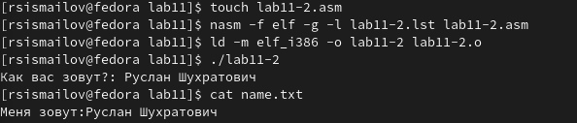

Рис. 5: Исполнение lab11-2

Принцип работы:

Программа выводит сообщение “Как вас зовут?”,

Она записывает введенную строчку в терминал, создаёт файл name.txt, вводит введенное после сообщения “Меня зовут”

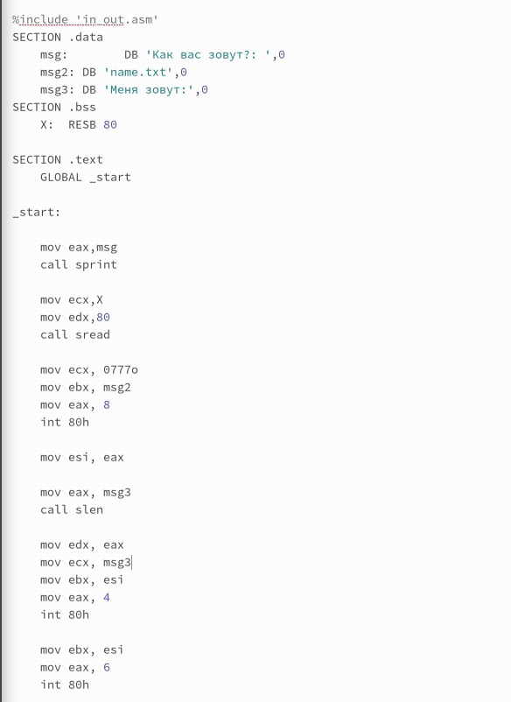

Рис. 6: Код 11-2

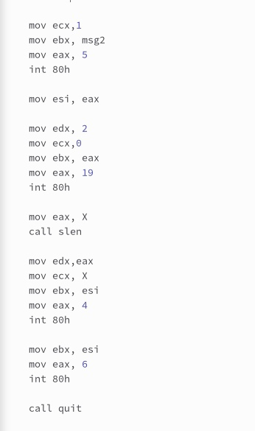

Рис. 7: Код 11-2, 2

# 5 Выводы

Я Изучил команды принцип работы права доступа к файлам и написал файл для сохранения имени в файл name.txt